Sicherheitsbelehrung D7/8

Aufgabe 1:

a) Was siehst du auf den folgenden fünf Bildern? Benenne die Gegenstände.

1. 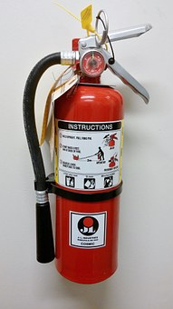 2. 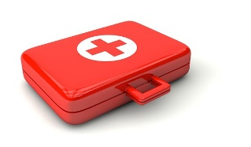3. 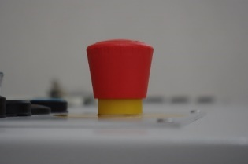 4. 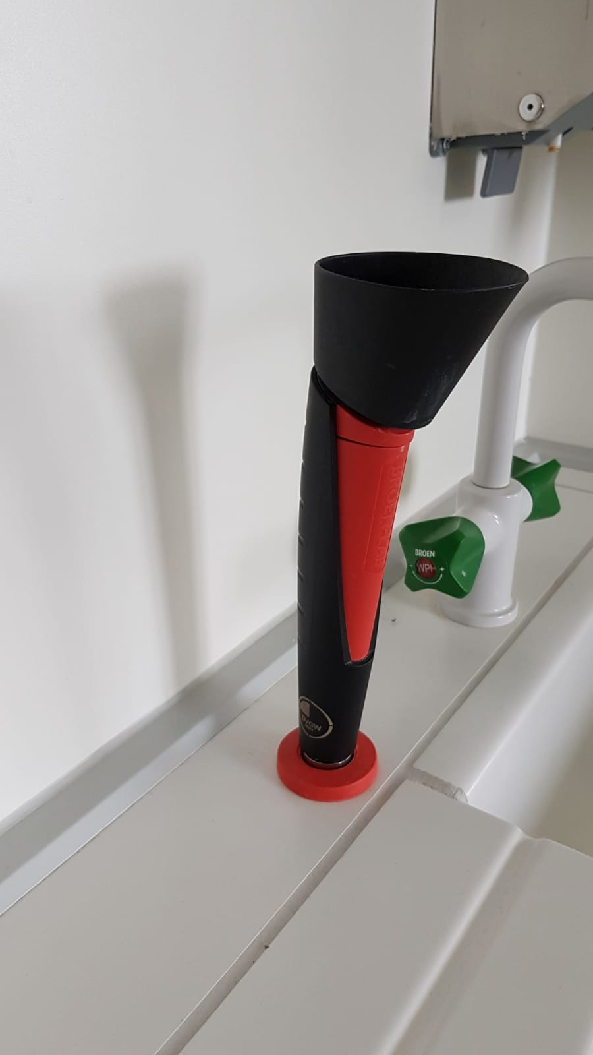 5. 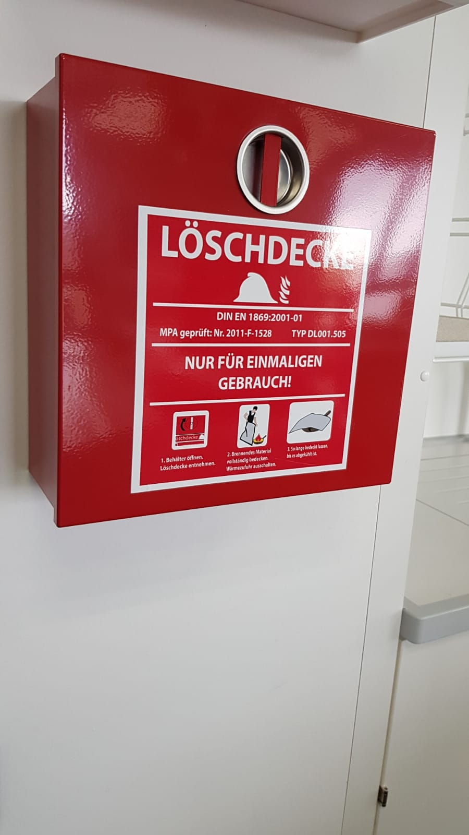

1._________________________________________________________________________2._________________________________________________________________________3._________________________________________________________________________4._________________________________________________________________________5._________________________________________________________________________

b) Wo findest du diese Gegenstände in unserem Fachraum? Benenne den Ort.



5 _________________________________________________________________________

Aufgabe 2:

|  |  |
| --- | --- |
| Exit, Notausgang, Fluchtweg, Ausgang | Dieses Schild kennzeichnet den Fluchtweg.   1. Wo lang führt unser Fluchtweg? 2. Wo ist unser Sammelplatz? 3. Wie verhalte ich mich bei einem Brand? |

a)_______________________________________________________________________________________________________________________________________________________________________________________________________________________________b)_________________________________________________________________________c)_____________________________________________________________________________________________________________________________________________________________________________________________________________________________________________________________________________________________________________________________________________________________________________________

Aufgabe 3: Formuliere zu den folgenden Bildern jeweils eine Regel und die Begründung für die Regel. (Beides sollte dir aus dem NW-Unterricht bekannt sein.)

Ein Bild, das Silhouette, Clipart, Grafiken, Darstellung enthält.

|  |  |
| --- | --- |
| Regel | Begründung |
|  |  |

**Vertrag über die Sicherheitsbelehrung**

Ich habe die Sicherheitsregeln zur Kenntnis genommen und bin dafür vorbereitet, Experimente im Physikunterricht durchzuführen.

Datum:

Unterschrift Schüler:in:

Unterschrift Lehrperson: